**作 者 推 荐**

**安·戈斯林（Ann Gosslin）**

**作者简介：**

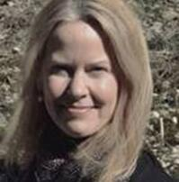

**安·戈斯林（Ann Gosslin）**早年生活在美国，而后在遥远海岸的召唤下，她最终定居于欧洲。《暗影之鸟》是她的第一部小说，她如今依旧笔耕不辍。

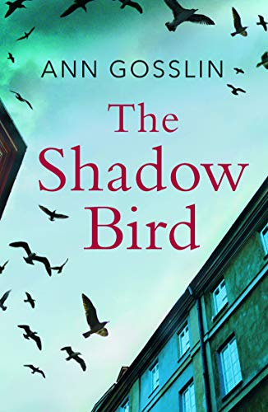**中文书名：《暗影之鸟》**

**英文书名：THE SHADOW BIRD**

**作 者：Ann Gosslin**

**出 版 社：Legend Press**

**代理公司：ANA London/ANA/Vicky Wen**

**页 数：288页**

**出版时间：2020年7月**

**代理地区：中国大陆、台湾**

**审读资料：电子稿**

**类 型：惊悚悬疑**

**内容简介：**

在纽约的一间诊所中成为一名精神科医生已有三个月，艾琳·卡特赖特（Erin Cartwright）接手了一件评估一个在17岁时就杀死了自己母亲和妹妹的杀人犯的案件。

因精神错乱被判无罪，并在最高安全级别的精神病院关押了27年，盖特纳·斯特恩（Timothy Stern）现在符合了被释放的条件。当她得知罪行发生在她小时候去过的一个村庄时，惊人的发现触发了她宁愿隐藏起来的回忆，艾琳在犹豫是否拒绝接接手这个案子，她怀疑被关进监狱的人并不是真正的凶手。

**媒体评价：**

“令人不安又美妙非凡。”

---- 艾利·雷诺斯（Allie Reynolds）

“一部充满了曲折情节的吸引人的作品。”

----爱丽丝·克拉克-普拉特（Alice Clark-Platts）

“……这部作品让我直到最后都一直在猜，充满了那些我未曾见过的精彩智慧的转折。”

----莎拉·皮尔斯（Sarah Pearse）

“……如一颗小小的宝石……”

----G. J.梅奈特（GJ Minett）

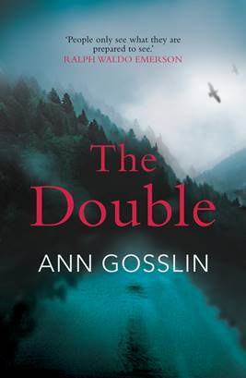

**中文书名：《双重》**

**英文书名：THE DOUBLE**

**作 者：Ann Gosslin**

**出 版 社：Legend Press**

**代理公司：ANA London/ANA/Vicky Wen**

**页 数：336页**

**出版时间：2021年7月**

**代理地区：中国大陆、台湾**

**审读资料：电子稿**

**类 型：惊悚悬疑**

**内容简介：**

世界著名的神经学家、剑桥大学教授维多尔·基拉利（Vidor Kiraly）在一个颁奖典礼上暴力袭击一名男子（当时他明显处于精神不正常的状态）这一事件引起了精神病学家安东·格森（Anton Gessen）的注意，他在瑞士阿尔卑斯山上经营着一家私人诊所，对不寻常的病例有强烈的癖好。

维多尔来到诊所后不久，格森就怀疑他的新病人并不像他看上去的那样。维多尔不断抵御着格森为了揭开他过去的秘密所做的努力，但是猫捉老鼠的游戏还在继续，格森决心在他伤害别人之前找出他的病人的神秘行为的真相。大家一直认为维多尔是巴黎移民社区一位著名匈牙利商人的儿子，但是格森开始怀疑起此人身份的真实性。

格森丝毫不怀疑他是剑桥大学著名的神经学家，自称维多尔·基拉利的那个人，但是他究竟来自哪里？如果维多尔真的像他自己说的那样，是1956年匈牙利起义的难民，那么为什么他和格森在巴黎的大学里认识的一个男孩有着那么多令人不安的相似之处呢？

格森前往剑桥和巴黎去寻找有关维多尔的过去的线索，而一条线索则似乎预示着相当糟糕的情况----维多尔的学生告诉他一位研究院的失踪与维多尔有关。在诊所的一个病人死于神秘的坠落自后，格森更加怀疑维多尔。这位死者是否发现了维多尔的真实身份，并因此付出了生命的代价。

**谢谢您的阅读！**

**请将回馈信息发至：文清（Vicky Wen）**

**安德鲁﹒纳伯格联合国际有限公司北京代表处**北京市海淀区中关村大街甲59号中国人民大学文化大厦1705室，100872  
电话：010-82449185

传真：010-82504200

Email：Vicky[@nurnberg.com.cn](mailto:susan@nurnberg.com.cn)

网址：[Http://www.nurnberg.com.cn](http://www.nurnberg.com.cn/)

新浪微博：<http://weibo.com/nurnberg>

豆瓣小站：<http://site.douban.com/110577/>

微信订阅号：ANABJ2002